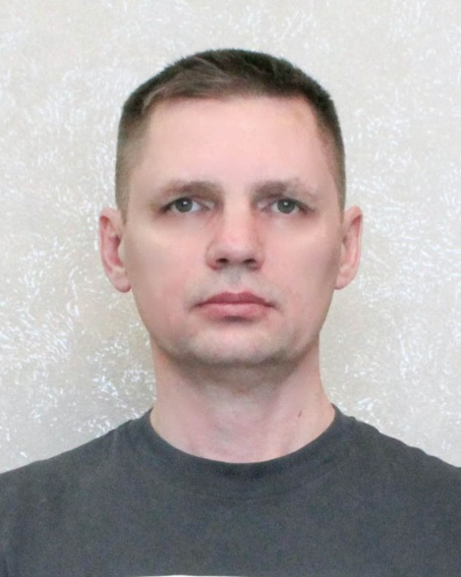
Антонов Сергей
г. Кириллов (удаленная работа, переезд в СПб)
Телефон \ WhatsApp: +7 921 128-15-31
Email: antoser@mail.ru
Telegram: @Antonov_S
Junior QA
(ручное тестирование с перспективой автоматизации)

Навыки
- Ручное тестирование.
- API с помощью Postman (GET, POST пример).
- HTML (напишу Xpath).
- DevTools (Console, Network).
- SQL (join).
- git (ссылка на GitHub).

Умею
- Написание тестовой документации (тест-кейс, чек-лист примеры).
- Заведение баг-репортов в Jira (примеры).
- Тестирование WEB-приложений, функциональное тестирование, тестирование UI (в рамках
курса и самостоятельных работ).

Понимаю
- Основы тестирования, задачи, виды, уровни, принципы и т.д.
- Этапы разработки ПО, Waterfall, Agile.

Курсы
QA-инженер на Java Skillfactory (начат блок автоматизации).
SQL на курсах Stepik (в процессе обучения).

Работал
Диспетчер электрических сетей - мониторинг и руководство процессом (в настоящее время).
Ведущий инженер - тестирование и выявление дефектов оборудования при помощи технических средств и ПО (15 лет).
ИП – создание и руководство сетью кабельного телевидения.
Оператор станка с ЧПУ, подготовка траекторий в ArtCAM.

Образование
Вологодский политехнический институт. Электропривод и автоматика промышленных установок и технологических комплексов.

О себе
Коммуникабельный, немного педантичен. Внимательный к мелочам и люблю порядок в деталях. Стараюсь всегда довести начатое до конца. Использую любую возможность совершенствоваться и развиваться. Способен ориентироваться в большом объеме информации, расставлять приоритеты. Нацелен на достижение высокого профессионального уровня в тестировании.

